PNE – cvičení 2 úkol 1

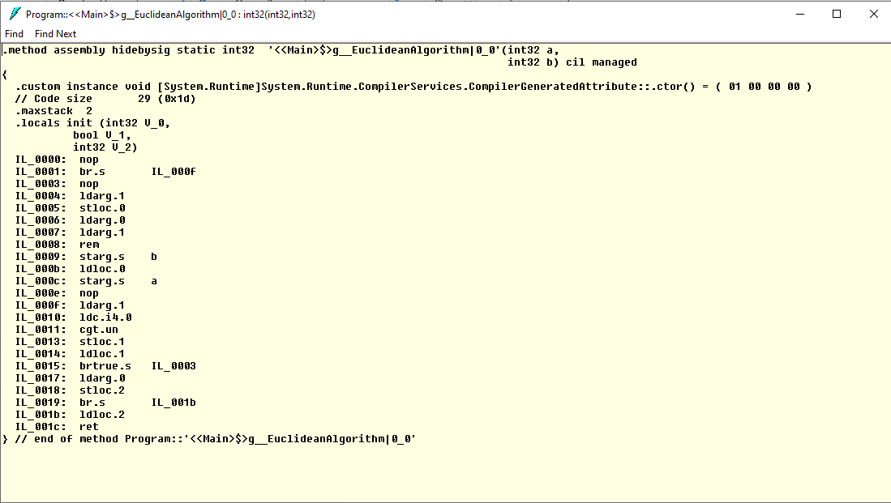

1. **Řádek** – Mi definuje metodu a říká, že je statická a vrací celé číslo (int32), a dál tam je jméno metody a jména argumentů i s datovými typy
   * .method assembly hidebysig static int32 '<<Main>$>g__EuclideanAlgorithm|0_0'(int32 a, int32 b) cil managed
2. **Řádek** – Říká, že metoda byla automaticky generována kompilátorem
   * .custom instance void [System.Runtime]System.Runtime.CompilerServices.CompilerGeneratedAttribute::.ctor() = ( 01 00 00 00 )
3. **Řádek** – Říká, kolik polí se využije na zásobníku
   * .maxstack 2
4. **Řádek** – Definují se lokální proměnné se jménem a typem
   * .locals init (int32 V_0, bool V_1, int32 V_2)
5. **Řádek** – Instrukce nop, která nic nedělá
   * IL_0000: nop
6. **Řádek** – Skok na instrukci IL_000f (krátká forma branch)
   * IL_0001: br.s IL_000f
7. **Řádek** – Stejný jako 5
   * IL_0003: nop
8. **Řádek** – Načte hodnotu druhého argumentu na zásobník
   * IL_0004: ldarg.1
9. **Řádek** – Uloží hodnotu z vrcholu zásobníku do lokální proměnné V_0
   * IL_0005: stloc.0
10. **Řádek** – Načte první argument na zásobník
    * IL_0006: ldarg.0
11. **Řádek** – Načte druhý argument na zásobník (stejný jako 8)
    * IL_0007: ldarg.1
12. **Řádek** – Provádí operaci modulo mezi hodnotami a a b
    * IL_0008: rem
13. **Řádek** – Uloží výsledek operace a % b zpět do argumentu b
    * (IL_0009: starg.s b)
14. **Řádek** – Načte hodnotu uloženou v lokální proměnné V_0 (dočasná hodnota b) zpět na zásobník
    * (IL_000b: ldloc.0)
15. **Řádek** – Uloží hodnotu uloženou v V_0 zpět do argumentu a
    * (IL_000c: starg.s a)
16. **Řádek** – Další instrukce nop, která nic nedělá
    * (IL_000e: nop)
17. **Řádek** – Načte argument b na zásobník
    * (IL_000f: ldarg.1)
18. **Řádek** – Načte konstantu 0 na zásobník
    * (IL_0010: ldc.i4.0)
19. **Řádek** – Porovná dvě hodnoty na zásobníku (v tomto případě b a 0). Pokud je první hodnota větší než druhá, vrátí 1, jinak 0
    * (IL_0011: cgt.un)
20. **Řádek** – Uloží výsledek (pravda/nepravda) do lokální proměnné V_1
    * (IL_0013: stloc.1)
21. **Řádek** – Načte hodnotu V_1 na zásobník (výsledek porovnání, zda b > 0)
    * (IL_0014: ldloc.1)
22. **Řádek** – Pokud je hodnota na vrcholu zásobníku true, provede krátký skok zpět na instrukci IL_0003 (začátek smyčky)
    * (IL_0015: brtrue.s IL_0003)
23. **Řádek** – Načte argument a na zásobník (když je b == 0, a obsahuje GCD)
    * (IL_0017: ldarg.0)
24. **Řádek** – Uloží hodnotu z vrcholu zásobníku (GCD) do lokální proměnné V_2
    * (IL_0018: stloc.2)
25. **Řádek** – Krátký skok na konec metody
    * (IL_0019: br.s IL_001b)
26. **Řádek** – Načte lokální proměnnou V_2 (GCD) na zásobník
    * (IL_001b: ldloc.2)
27. **Řádek** – Vrátí hodnotu z vrcholu zásobníku jako výsledek metody (v tomto případě GCD)
    * (IL_001c: ret)

Úkol 2 – Tato metoda MysteriousMethod počítá délku přepony v pravoúhlém trojúhelníku pomocí Pythagorovy věty.